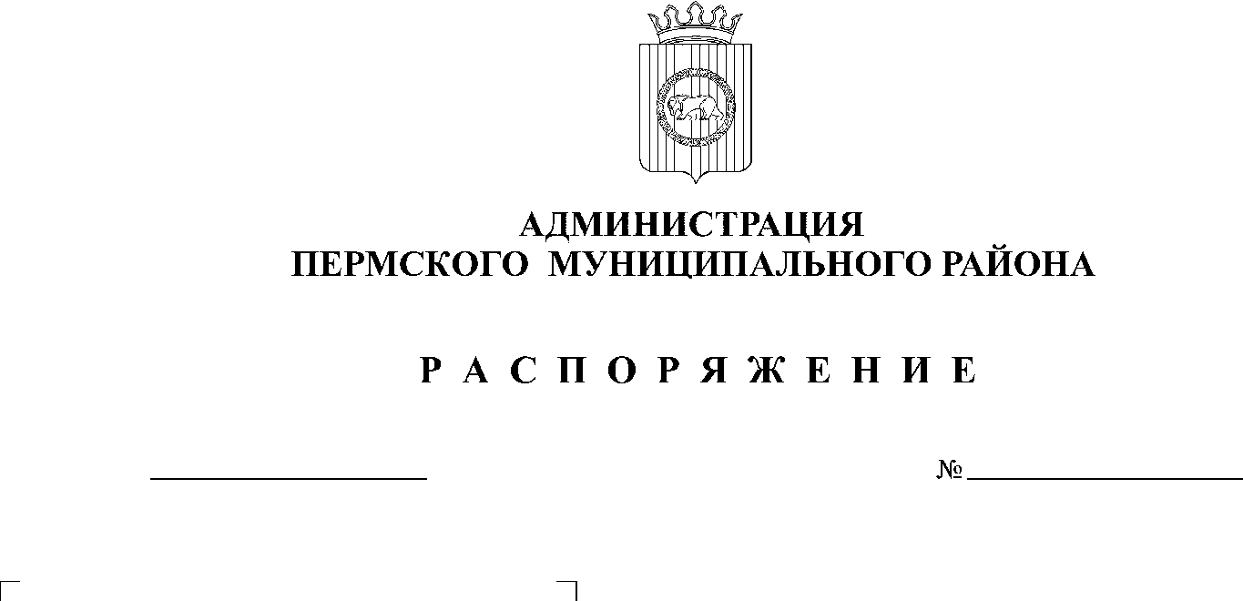

02.07.2019
96

В целях оказания содействия территориальной избирательной комиссии Пермского муниципального района в организации подготовки и проведения выборов 08 сентября 2019 года, в соответствии с Федеральным законом от 12.06.2002 № 67-ФЗ «Об основных гарантиях избирательных прав и права на участие в референдуме граждан Российской Федерации»:
1. Создать рабочую группу по оперативному решению вопросов, связанных с подготовкой и проведением выборов на территории Пермского муниципального района 08 сентября 2019 года, и утвердить её состав согласно приложению к настоящему распоряжению.
2. Настоящее распоряжение подлежит официальному опубликованию на официальном сайте Пермского муниципального района www.permraion.ru.
3. Настоящее распоряжение вступает в силу со дня его официального опубликования.
4. Контроль исполнения настоящего распоряжения оставляю за собой.

Глава администрации
муниципального района В.Ю. Цветов
Приложение к
распоряжению администрации
Пермского муниципального района
от №
02.07.2019
96

Состав рабочей группы
Пермского муниципального района по оперативному решению вопросов, связанных с подготовкой и проведением выборов 08 сентября 2019 года

Руководитель рабочей группы – Цветов Владимир Юрьевич, глава администрации Пермского муниципального района.
Заместитель руководителя рабочей группы – Залазаев Владимир Корнилович, заместитель главы администрации Пермского муниципального района, руководитель аппарата администрации Пермского муниципального района.

Члены рабочей группы:
Ваганов Владимир Павлович – первый заместитель главы администрации Пермского муниципального района;
Коцофан Николай Леонидович – заместитель главы администрации Пермского муниципального района по вопросам обеспечения безопасности;
Медведев Александр Николаевич – заместитель главы администрации Пермского муниципального района по развитию агропромышленного комплекса и предпринимательства, начальник управления по развитию агропромышленного комплекса и предпринимательства администрации Пермского муниципального района;
Норицин Алексей Александрович – заместитель главы администрации Пермского муниципального района по социальному развитию;
Катаев Артём Георгиевич – начальник МКУ «Управление по молодежной политике и спорту» Пермского муниципального района;
Шипиловских Дмитрий Борисович – начальник правового управления администрации Пермского муниципального района;
Соснина Наталья Александровна – начальник управления образования администрации Пермского муниципального района;
Тарасов Михаил Германович – начальник отдела внутренней политики аппарата администрации Пермского муниципального района;
Лоскунина Вера Александровна - начальник управления по делам культуры администрации Пермского муниципального района;
Сидорова Юлия Александровна – главный редактор муниципальной районной газеты «НИВА»;
Костевич Василий Иванович – прокурор Пермского муниципального района, старший советник юстиции (по согласованию);
Салтыков Алексей Николаевич – начальник отдела МВД России по Пермскому муниципальному району, полковник полиции (по согласованию);
Удавихин Сергей Васильевич – главный врач ГБУЗ Пермского края «Центральная районная больница Пермского муниципального района» (по согласованию);
Кудинов Сергей Михайлович – начальник территориального управления министерства социального развития Пермского края по Пермскому муниципальному району (по согласованию);
Крашенинников Алексей Михайлович – начальник отделения федеральной миграционной службы по Пермскому муниципальному району (по согласованию).

